Rapport Projet Fil Rouge
PsyLink

Plateforme de soutien psychologique a distance

Realise par : Abderrahmane Elhadere
Encadre par : Mr. Abid
[ 2025-2026 ]

SOMMAIRE

CHAPITRE 1 : CONTEXTE DU PROJET 3
1. Problematique 3
2. Solution proposee 3
3. Presentation du projet 3
4. Objectifs 4
5. Cibles 4
6. Etude fonctionnelle 4
7. Perimetre du projet 5
CHAPITRE 2 : GRAPHISME ET ERGONOMIE 6
1. Charte graphique 6
2. Captures de l'application realisee 7
3. Conception UML 12
CHAPITRE 3 : SPECIFICITES ET LIVRABLES 13
1. Choix technologique 13
2. Livrables 15
3. Conclusion 15

CHAPITRE 1: CONTEXTE DU PROJET

1. Problematique
La sante mentale constitue l'un des enjeux majeurs de notre societe moderne. De nombreuses personnes ressentent le besoin d'un accompagnement psychologique, mais se heurtent a des obstacles importants : le cout eleve des consultations, l'eloignement geographique des praticiens, et la crainte de ne pas preserver leur anonymat.
Ces obstacles conduisent a un renoncement aux soins, particulierement chez les populations les plus vulnerables. La question qui se pose est donc la suivante : comment rendre l'acces aux soins psychologiques equitable, securise et accessible a tous, independamment des contraintes financieres ou geographiques ?

2. Solution proposee
Pour repondre a cette problematique, nous proposons PsyLink : une plateforme web de soutien psychologique a distance. La solution s'articule autour de deux axes complementaires :
- Un systeme de teleconsultation par visioconference permettant a tout patient de consulter un professionnel de sante mentale valide, depuis n'importe ou, via un simple navigateur web.
- Un mecanisme de solidarite original : le systeme des Coeurs Solidaires. Les patients qui ne disposent pas de moyens financiers peuvent realiser des activites de benevolat aupres d'associations partenaires, et obtenir en echange des credits leur permettant d'acceder gratuitement a des seances de consultation.
Cette double approche combine l'accessibilite technologique et la responsabilite sociale pour proposer une plateforme ethique et inclusive.

3. Presentation du projet
PsyLink est une plateforme web de soutien psychologique a distance developpee dans le cadre du projet fil rouge de la formation YouCode 2025-2026. Elle met en relation des patients avec des psychiatres et psychologues certifies, a travers des consultations par visioconference en temps reel.
La plateforme repose sur quatre acteurs principaux : le Patient, le Professionnel de sante mentale, l'Association partenaire et l'Administrateur. Chaque acteur dispose d'un espace dedie adapte a ses besoins et responsabilites.

Duree de realisation : De : 01/01/2026 — A : 25/04/2026

Depot GitHub : https://github.com/abdoelhadere-bit/PsyLink.git
Maquette Figma : https://www.figma.com/design/Z1Y1GC8169MQXnO9ybmvGq/

4. Objectifs du projet

4.1 Objectifs qualitatifs
- Faciliter l'acces aux soins psychologiques a distance via la visioconference.
- Garantir la confidentialite et la securite des echanges entre patient et praticien.
- Proposer un systeme hybride de paiement : simulation de carte bancaire ou credits solidaires.
- Offrir une plateforme fiable avec validation manuelle des professionnels de sante.
- Contribuer a la responsabilite sociale en liant benevolat associatif et acces aux soins.

5. Les cibles
PsyLink cible en priorite les individus ressentant le besoin d'un accompagnement psychologique mais qui rencontrent des obstacles financiers ou geographiques pour y acceder. La plateforme s'adresse egalement aux professionnels de sante mentale souhaitant proposer leurs services en ligne, ainsi qu'aux associations desireuses de s'impliquer dans un programme de sante solidaire.
Une attention particuliere est portee aux personnes en situation de precarite, pour lesquelles le systeme des Coeurs Solidaires represente une alternative reelle et digne aux consultations payantes.

6. Etude fonctionnelle
La plateforme integre l'ensemble des fonctionnalites suivantes :
- Gestion multi-roles : Patient, Professionnel, Association, Administrateur avec espaces dedies.
- Inscription et authentification securisees avec validation administrative des comptes praticiens.
- Annuaire des professionnels avec recherche par nom et filtrage par ville et specialite.
- Prise de rendez-vous avec flux de statuts automatise (pending, accepted, waiting_payment, paid, completed).
- Visioconference en temps reel integree via iFrame Jitsi Meet, accessible apres paiement confirme.
- Paiement simule (Mock Payment) par carte bancaire, ou utilisation de credits solidaires.
- Gestion des Missions Solidaires publiees par les Associations, avec validation des presences.
- Systeme de notation et d'avis lies obligatoirement a une seance realisee.
- Notifications e-mail via service dedie (Mailtrap).

7. Perimetre du projet
Le projet vise le marche marocain en priorite, avec une architecture extensible permettant une ouverture vers d'autres regions. La plateforme adopte un design sobre et responsive, compatible avec tous les appareils modernes.
Sont expressement exclues du perimetre les fonctionnalites suivantes : consultation par chat textuel (remplace par la visioconference), prescription de medicaments, gestion des urgences psychiatriques, et diagnostic medical officiel.

CHAPITRE 2: GRAPHISME ET ERGONOMIE

1. La charte graphique

1.1 Couleurs

 | Nom | Code Hex | Usage
 | Indigo 600 — Principale | #4F46E5 | Navigation, boutons CTA, titres
 | Emerald 500 — Secondaire | #10B981 | Validations, solde solidaire
 | Rose 500 — Solidarite | #F43F5E | Coeurs Solidaires, missions
 | Slate 50 — Fond | #F8FAFC | Arriere-plans, cartes
 | Slate 900 — Textes | #0F172A | Corps de texte, titres

1.2 Typographie
La plateforme utilise deux polices principales choisies pour leur lisibilite et leur caractere moderne :
- Poppins / Inter pour les titres et elements d'interface — police sans-serif moderne, lisible et professionnelle.
- Inter pour le corps de texte — choisie pour sa lisibilite optimale sur les ecrans de teleconsultation.

2. Captures de l'application realisee
Les captures suivantes presentent l'application PsyLink dans son etat final, telle que developpee et livree a l'issue du projet.

2.1 Page d'accueil
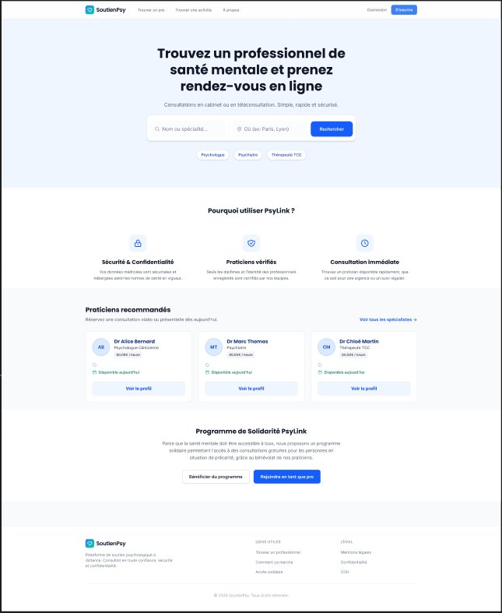
Figure 1 — Page d'accueil : annuaire des praticiens et programme de solidarite

2.2 Page de connexion
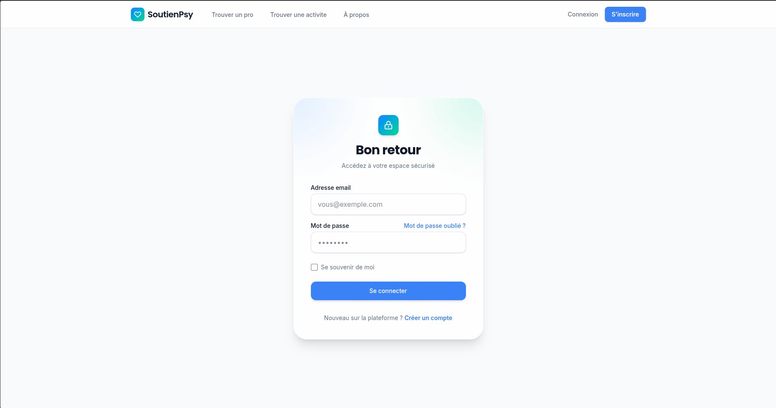
Figure 2 — Formulaire de connexion securise

2.3 Page d'inscription — choix du type de compte
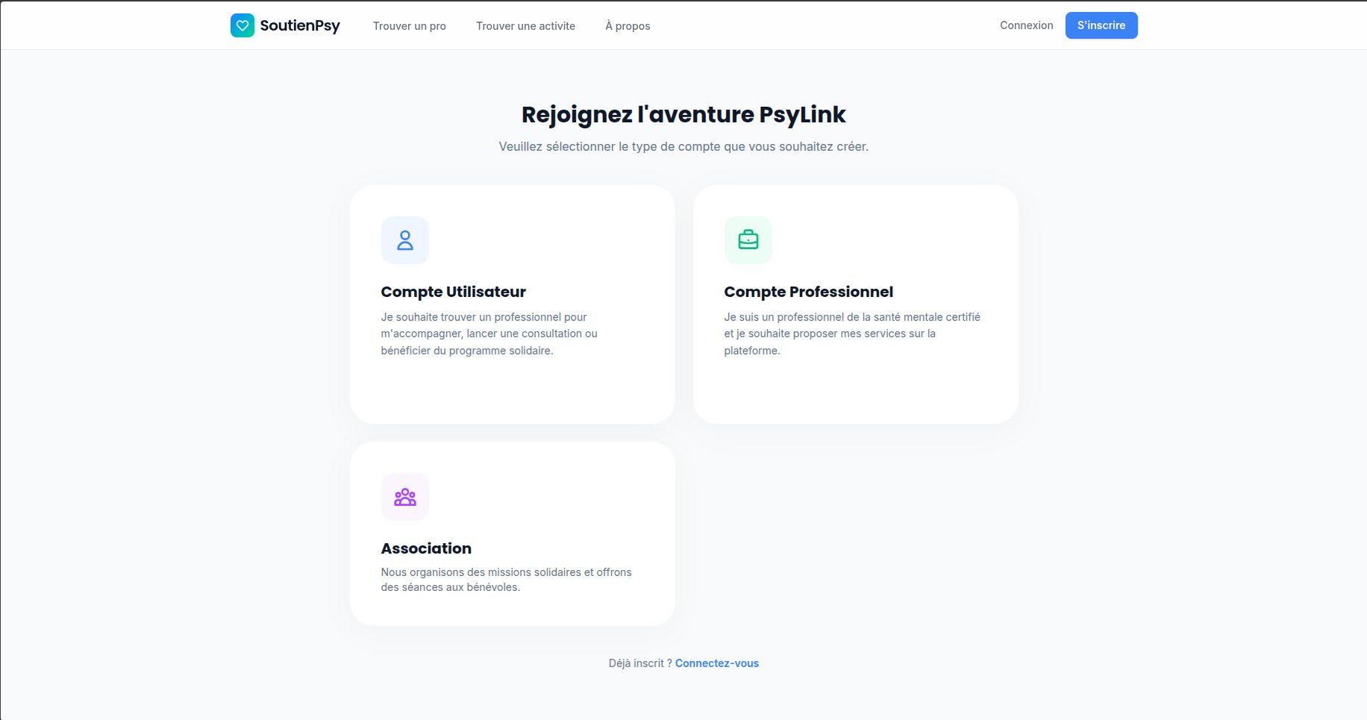
Figure 3 — Selection du role : Patient, Professionnel ou Association

2.4 Annuaire des professionnels
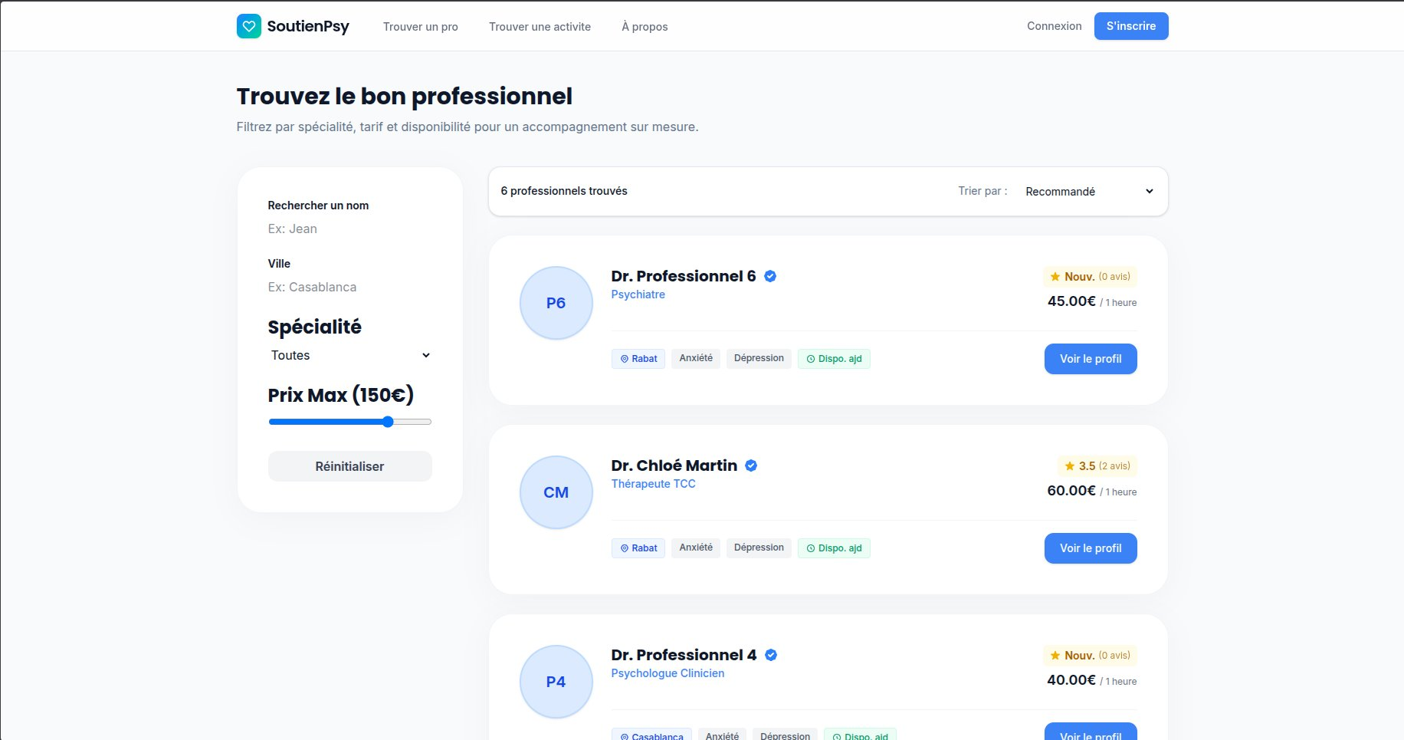
Figure 4 — Annuaire avec filtres par nom, ville et specialite

2.5 Profil d'un professionnel
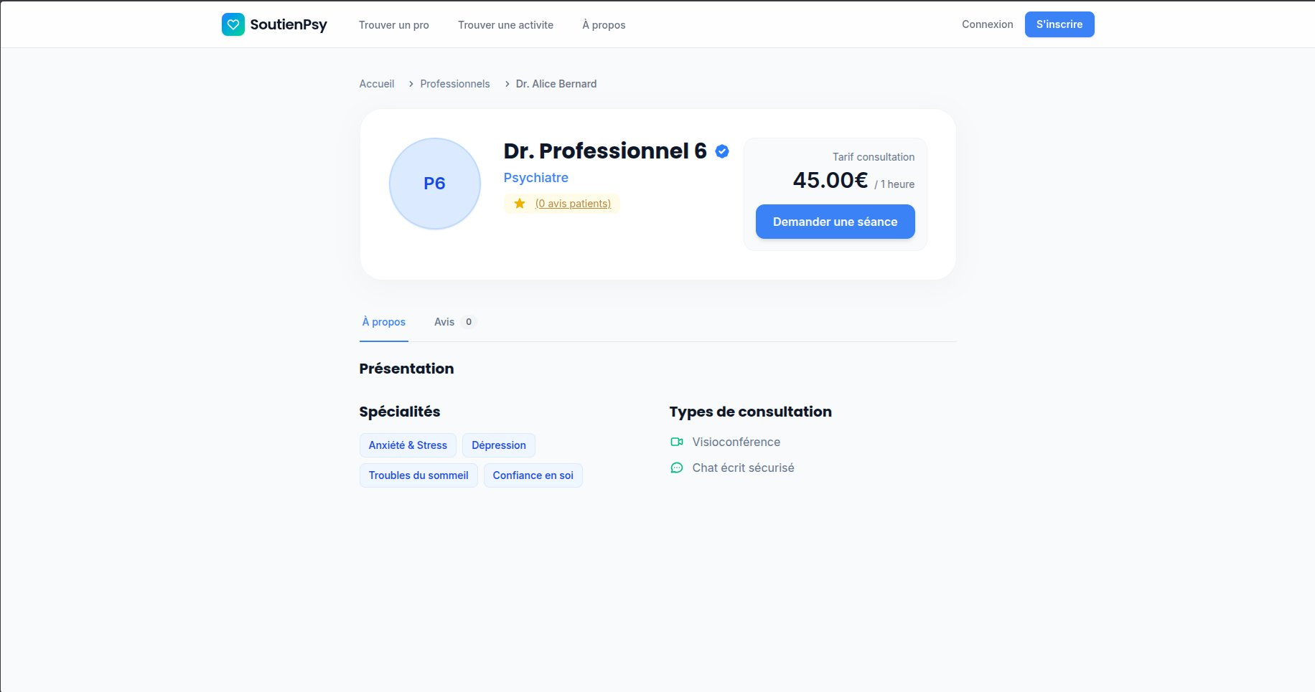
Figure 5 — Fiche praticien avec tarif, specialites et avis patients

2.6 Tableau de bord Patient
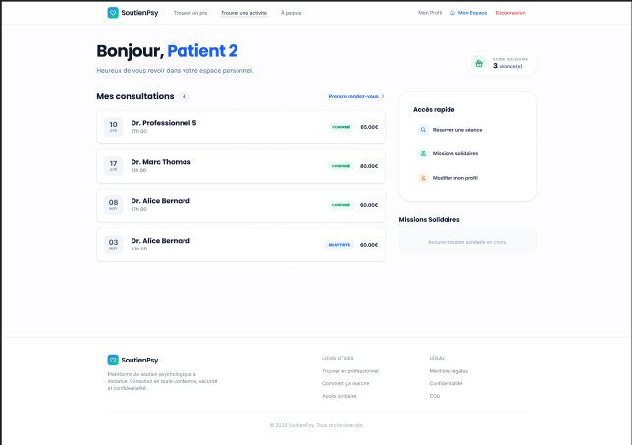
Figure 6 — Espace patient : consultations, solde de Coeurs Solidaires et acces rapide

2.7 Missions benevoles
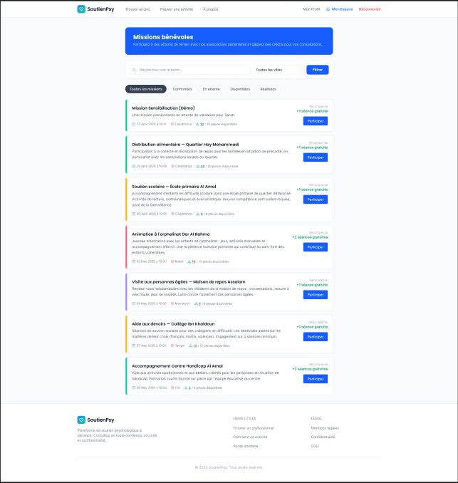
Figure 7 — Liste des missions associatives avec recompenses en seances gratuites

2.8 Tableau de bord Professionnel
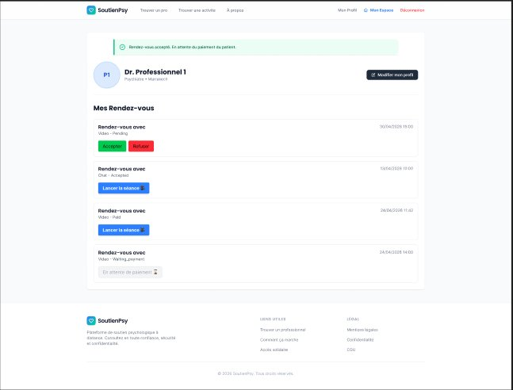
Figure 8 — Espace praticien : gestion des rendez-vous avec actions accepter / refuser / lancer

3. Conception UML

3.1 Diagramme de cas d'utilisation
Les diagrammes de cas d'utilisation sont des representations UML du comportement fonctionnel du systeme. Ils identifient les interactions entre les acteurs (Patient, Professionnel, Association, Administrateur) et les fonctionnalites du systeme.
Les cas d'utilisation principaux de PsyLink couvrent : l'inscription et l'authentification, la recherche et la selection d'un praticien, la demande de seance, le paiement (CB ou Coeurs), la visioconference, les missions de benevolat, la validation des presences et l'evaluation post-seance.

3.2 Diagramme de classes
Le diagramme de classes definit la structure statique du systeme. Les entites principales sont User, Patient, Professional, Association, Appointment, Activity, Payment et Review. Les relations d'heritage, d'agregation et d'association entre ces entites refletent l'architecture Eloquent du framework Laravel 11.

3.3 Diagramme de sequence
Les diagrammes de sequence illustrent les interactions chronologiques entre les acteurs et le systeme pour les workflows critiques : paiement par carte bancaire, utilisation des Coeurs Solidaires, et validation d'une presence benevole par une association.

CHAPITRE 3: SPECIFICITES ET LIVRABLES

1. Choix technologique

1.1 Front-End

HTML5 : Langage de balisage standard utilise pour structurer le contenu des pages web. Il constitue la base de toutes les vues generees par le moteur de templates Blade de Laravel.
CSS3 : Langage de mise en forme des pages web. Il permet de definir l'apparence visuelle, les animations et la responsivite des composants de l'interface.
Tailwind CSS : Framework CSS utilitaire qui fournit des classes predefinies pour styler rapidement les elements HTML. Il garantit un design coherent, responsive et maintenable a travers toute la plateforme.
Alpine.js : Framework JavaScript leger utilise pour ajouter de l'interactivite cote client sans complexite. Il gere les comportements dynamiques de l'interface (menus, modales, onglets) de maniere declarative.
Blade : Moteur de templates natif de Laravel. Il permet de creer des vues dynamiques en PHP avec une syntaxe claire, la gestion de l'heritage de layouts et des composants reutilisables.

1.2 Back-End

PHP 8.2+ : Langage de programmation cote serveur. Il constitue la base du framework Laravel et permet de gerer la logique metier, les acces a la base de donnees et les interactions avec les services tiers.
Laravel 11 : Framework open-source PHP base sur le patron de conception MVC (Modele-Vue-Controleur). Il structure l'application en separant la logique de presentation, la logique metier et l'acces aux donnees. Il fournit des fonctionnalites integrees : ORM Eloquent, migration de base de donnees, systeme de routes, middleware et gestion des notifications.
Architecture MVC : Le patron Modele-Vue-Controleur separe une application en trois composants : le Modele gere les donnees et la logique metier, la Vue gere la presentation a l'utilisateur, et le Controleur fait le lien entre les deux. Ce paradigme favorise la maintenabilite et l'evolutivite du code.
POO (Programmation Orientee Objet) : Paradigme de programmation consistant a structurer le code sous forme de classes et d'objets interagissant entre eux. L'ensemble du code back-end de PsyLink est ecrit selon les principes de la POO.
Jitsi Meet SDK : Solution open-source de visioconference integree via iFrame dans la plateforme. Elle assure les sessions video en temps reel entre patient et praticien, accessibles uniquement apres confirmation du paiement.
MySQL 8+ : Systeme de gestion de base de donnees relationnelle open-source. Il stocke l'ensemble des donnees de la plateforme : utilisateurs, rendez-vous, paiements, missions et avis, dans des tables structurees et normalisees.
Mailtrap / NotificationService : Service utilise pour l'envoi des notifications par e-mail (confirmation de rendez-vous, validation de presence, alertes de paiement). En environnement de developpement, Mailtrap intercepte les e-mails sortants pour les tests.

1.3 Outils de developpement

VS Code : Editeur de code utilise pour l'ensemble du developpement front-end et back-end.
Git / GitHub : Systeme de gestion de versions et plateforme de depot de code. Le depot du projet est accessible a l'adresse : https://github.com/abdoelhadere-bit/PsyLink.git
Figma : Outil de maquettage et de design d'interface utilise pour concevoir les prototypes des pages avant leur integration.
Composer : Gestionnaire de dependances PHP utilise pour installer et maintenir les librairies Laravel et ses extensions.

2. Les livrables
A l'issue du projet, les livrables suivants ont ete produits et valides :
- Application web fonctionnelle deployee localement sous Laravel 11, couvrant l'ensemble des fonctionnalites definies dans le cahier des charges.
- Code source versionne et disponible sur GitHub.
- Cahier des charges fonctionnel detaillant les acteurs, fonctionnalites, workflows et modele de donnees.
- Maquettes Figma des pages principales de l'application.
- Base de donnees MySQL avec migrations et seeders de demonstration.
- Rapport de projet fil rouge (ce document).

3. Conclusion
La realisation du projet PsyLink a ete une experience particulierement enrichissante, tant sur le plan technique que humain. Le developpement d'une plateforme de teleconsultation psychologique m'a confronte a des problematiques concretes : gestion de workflows complexes, integration de la visioconference en temps reel, conception d'un systeme de solidarite original et securisation des acces selon les roles.
Ces defis ont necessite la mise en oeuvre de solutions adaptees et ont renforce mes competences en developpement Laravel, en conception de base de donnees relationnelle et en integration front-end avec Tailwind CSS et Alpine.js.
En examinant les possibilites d'evolution de ce projet, plusieurs axes d'amelioration peuvent etre envisages : le developpement d'une application mobile native, l'integration d'un systeme d'orientation par intelligence artificielle, la mise en place de statistiques avancees pour les praticiens, ou encore une integration avec les services de sante officiels marocains.
Ce projet constitue une base solide et evolutive pour une plateforme reellement utile, ethique et responsable. Je suis engage a continuer son developpement au-dela du cadre de la formation, afin de contribuer concretement a l'accessibilite des soins psychologiques.

